江山市人民法院
2020年1-5月审执工作情况通报
江山法院审判管理办公室

一、2020年1-5月收结存案件情况
2020年1-5月，我院新收各类案件4163件，同比下降13.59%；结案3597件，同比下降15.78%；未结案1616件，同比下降1.4%。从4月开始，收案逐渐上升，5月单月收案945件，同比上升 4%。
图1：全市法院2020年1-5月收结存数据对比图
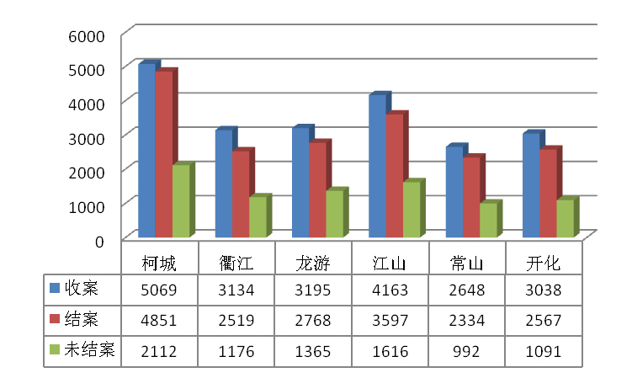

二、主要类型案件情况
1. 一审民商事案件
1-5月，新收一审民商事案件数1628件，占收案总数39.1%，居全市基层法院第2位，同比下降34.49%，结案1285件，居全市基层法院第2位，同比下降39.95%；未结案676件，同比下降8.4%。结案率65.49%，居全市基层法院第5位，同比下降 8.85个百分点。
表二、江山法院1-5月民商事案件主要收案类型
案件类型 | 件数 | 同比（%）
民间借贷纠纷 | 483 | -38.94
离婚纠纷 | 270 | -29.69
买卖合同纠纷 | 211 | -51.16
金融借款合同纠纷 | 128 | -45.06
机动车交通事故责任纠纷 | 47 | -2.08
物权纠纷 | 31 | -34.04
劳务合同纠纷 | 25 | -47.92
劳动争议、人事争议案件 | 12 | -58.62
建设工程合同纠纷 | 20 | -42.86
2. 刑事案件
1-5月，新收刑事案件216件（不含刑罚变更），占收案总数5.22%，居全市基层法院第1位，与去年持平；结案154件，居全市基层法院第1位，同比下降9.94%，未结案99件，同比上升54.69%。结案率60.87%，居全市基层法院第3位，同比下降11.9个百分点。
3. 执行案件
1-5月，执行案件收案1802件，占收案总数43.28%，居全市基层法院第2位，同比下降13.63%；结案1626件，居全市基层法院第2位，同比下降4.8%；未结案822件，同比上升0.12%；执结率66.42%，居全市基层法院第2位，同比下降1.12个百分点。
4. 破产清算案件
1-5月，新收破产清算案件12件，同比下降60%，其中破产4件，破产申请审查8件；结案21件，同比上升61.54%；未结案13件，同比上升8.33%。
5. 行政非诉审查案件
1-5月新收行政非诉审查案件14件，同比下降82.28%；结案14件，同比下降82.28%；未结案0件，与去年持平。
6. 特别程序案件
1-5月新收特别程序案件478件，同比上升234.27%；结案486件，同比上升239.86%；未结案3件，与去年持平。其中申请确认人民调解协议案件472件，同比上升252.24%，结案472件，同比上升252.24%。

